Северо-Казахстанская область
Акжарский район
КГУ «Горьковская средняя школа»
Ержанова Шолпан Каиркеновна

Технологическая карта организованной учебной деятельности
Образовательные области: познание, социум.
Раздел: Ознакомление с окружающим миром, математика, экология.
Тема: «Домашние животные. Верблюд» интегрированное занятие.
Цель: Закрепить знание детей о домашних животных. Дать детям представление о верблюде. Приносимой человеку в естественных условиях. Продолжить развивать логическое мышление, математические представления, моторику рук.
Словарная работа: корова, лошадь, собака, кошка, коза, баран и т. д.
Оборудование: демонстрационный материалы(домашние животные, дикие животные), дом, дерево, эмблемы для подгрупп.
Этапы деятельности | Действия воспитателя | Действия детей
Мотивационно – побудительный | I. Организационный момент.  Воспитатель: здравствуйте, дети, самые лучшие на свете!  Сегодня у нас не обычное занятие. К нам на занятие гости пришли.  Давайте поприветствуем гостей наших.  Круг приветствия:  Улыбнусь я себе,  Улыбнусь я тебе,  Улыбаюсь целый день,  Улыбаться мне не лень!  Улыбнемся друг другу, чтобы у нас было  Хорошее настроение весь день! | Дети выполняют то, что просит воспитатель.
Организационно - поисковый | II.Вводная часть.  Группа делится на две подгруппы.  1 подгруппа – «крольчата»  2 подгруппа – «котята»  За правильные ответы «крольчата» получают «морковку», а «котята» получают «рыбку».  В конце занятия подведем итоги.  III. Основная часть.  Животных у нас два вида: домашние и дикие.  Каким животным посвящено занятие, вы узнаете, когда отгадаете загадки.  1.Борода да рожки бегут по дорожке.  (коза)  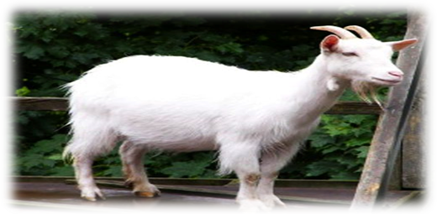  2.Хвост крючком, нос пятачком.  (свинья)  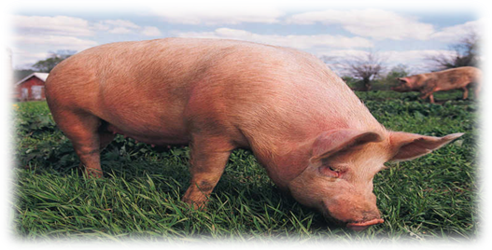  3.По горам, по долам ходит шуба да кафтан. (баран)  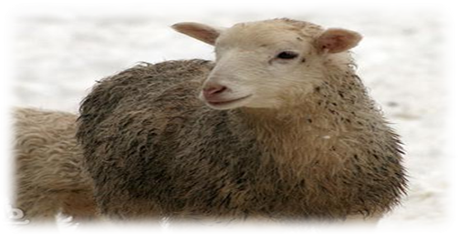  4.Посреди двора стоит копна: спереди - вилы, сзади - метла.  (корова)  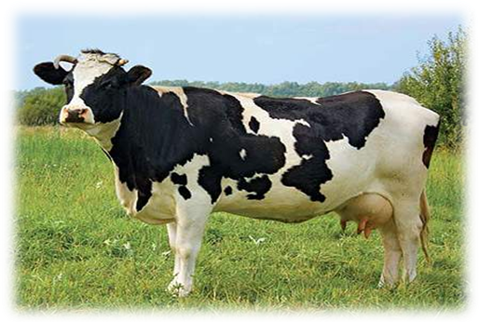  А теперь ответьте на вопросы:  1.Каким животным они относятся? (значит наше занятие посвящается домашним животным).  2.Почему они называются домашними животными?  3.Какую пользу приносят они человеку?  4.Умеете ли вы ухаживать за домашними животными?  Теперь мы узнаем, хорошо ли вы знаете домашних животных.  IV. Игра «Раздели на две группы».  На доске размещены изображения домашних и диких животных.  Дети должны разделить их на две группы . С каждой подгруппы выходя по очереди, дети выбирают: 1- домашнее животное, 1- дикое животное.  Домашних животных расположить у домика, диких животных расположить у дерева.  Давайте, теперь отдохнем, сделаем зарядку.  V. Физминутка «Козлята».  Козлята не могут на месте сидеть,  Им надо попрыгать, головой вертеть.  Потопать копытцами, спину прогнуть.  И весело к мамочке милой прильнуть.  VI. Игра «Кто здесь лишний и почему?»  Дети выходят к доске и по рисункам определяют, кто из животных лишний и почему.  VII. Из каких геометрических фигур составлены животные.  Дети выходят к доске рассматривают рисунки и говорят из каких геометрических фигур состоят животные.  VIII. Игра «Где чьи детки?»  Дети выходят к доске и карандашом с помощью стрелок показывают, где чьи детеныши животных.  IX. Во время игры воспитатель «случайно »роняет картинку с изображением верблюда и спрашивает у детей.  - Кто это? (это верблюд)  - Верблюд какое животное?(верблюд домашнее животное)  - Что вы знаете о верблюде?(у верблюда два горба, ест он колючку, траву, соль)  - Какую пользу приносит верблюд? (с шерсти верблюда вяжут носки, кофты, варежки, шьют одеяла, из молока получают шубат)  X. Дорисуйте рисунок и разукрасьте.  Молодцы, дети!  Теперь посчитаем количество «морковок» и «рыбок» и подведем итоги. | Дети делятся на две группы.  Дети отгадывают загадки.  Дети определяют тему занятия.  Дети делят на две группы животных.  Дети выполняют физминутку.  Дети определяют, кто из животных лишний и почему.  Дети говорят из каких геометрических фигур состоят животные.  Дети находят детенышей животных.  Дети отвечают на вопросы.  Дети выполняют задание.
Рефлексивно - корригирующий | Итог занятия.  Мы узнали, что домашние животные приносят большую пользу человеку.  Домашние животные живут рядом с человеком, за ними нужен уход.  Пусть ваши сердца всегда  Остаются добрыми, открытыми  Любите природу и она вам поможет в жизни.  Давайте пожелаем нашим гостям:  Здоровья, успехов, благополучия, счастья, мира, удачи.

Ожидаемый результат:
Знать: домашних животных.
Иметь: представления о пользе домашних животных.
Уметь: ухаживать за домашними животными, отвечать на вопросы полными ответами, слушать, рассказывать, логически мыслить, играть.

